“AVENTURAS DE PABLO Y PINGÜIN”
LUCHA DE TITANES
(DINOSAURIO BIÓNICO CONTRA EL DRAGÓN DE CRISTAL)
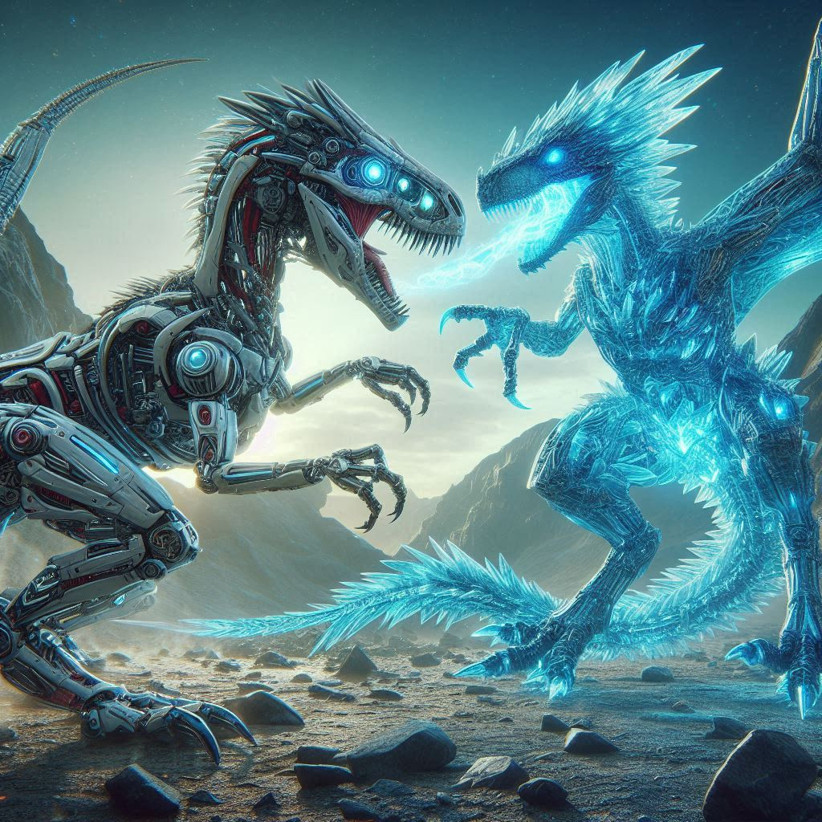
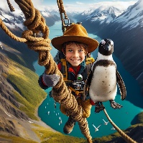
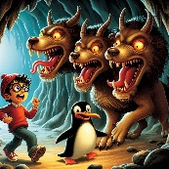
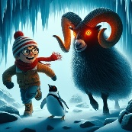
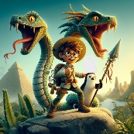
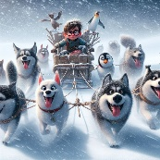
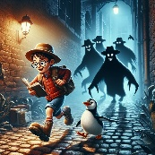

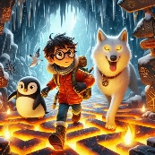
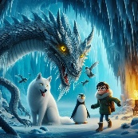

Y antes de comenzar la historia que viene a continuación, una pequeña información para ampliar el conocimiento de las cosas. El saber no ocupa lugar.

Biónico
El término biónico se refiere a la combinación de elementos biológicos y tecnológicos para crear soluciones que imiten o mejoren las funciones naturales. La palabra proviene del inglés “bionic”, que a su vez se deriva de “bio-” (vida) y “electronic” (electrónico).
En el contexto de la tecnología y la medicina, biónico se utiliza para describir dispositivos, prótesis y sistemas que se integran con el cuerpo humano para mejorar o restaurar funciones perdidas. Por ejemplo, una prótesis biónica puede replicar el movimiento natural de una extremidad.

Ejemplos de Tecnología Biónica
Un ejemplo famoso de tecnología biónica es el implante coclear. Este dispositivo permite a personas con sordera profunda recuperar la capacidad de oír. A diferencia de los audífonos tradicionales, que simplemente amplifican el sonido, el implante coclear convierte los sonidos en señales eléctricas que estimulan directamente el nervio auditivo.

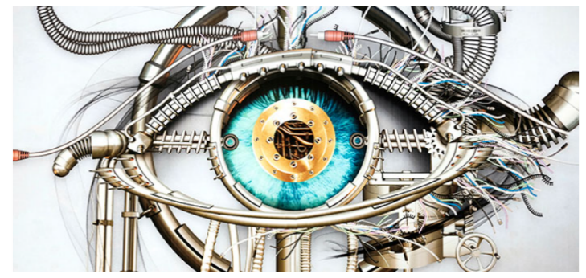
Las estrellas de mar y otras pocas especies animales en el mundo tienen una cualidad especial: pueden regenerar una parte del cuerpo si la pierden. A diferencia de ellos, los humanos no podemos reestablecer los miembros u órganos que perdemos. Por lo tanto, los médicos y científicos llevan años trabajando para crear repuestos artificiales a estos miembros.
El resultado de estas investigaciones son los miembros biónicos. Estos tienen una enorme variedad de formas: ojos biónicos, oídos artificiales, piernas biónicas, manos sensibles a la presión e incluso chips que permiten identificar colores.

“Lucha de Titanes”
En un pequeño pueblo rodeado de montañas, se encontraba un niño llamado Pablo y su mascota muy especial: un peluche llamado Pingüin, que no era un pingüino común; tenía un sentido del humor travieso y una valentía que superaba su tamaño.
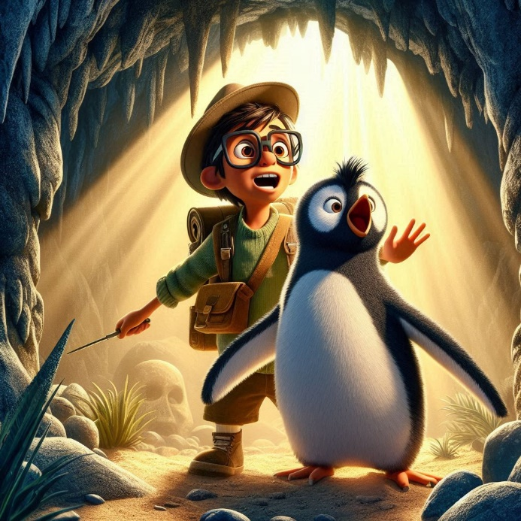
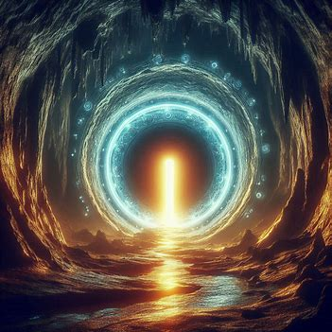
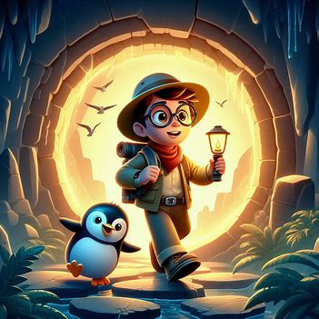
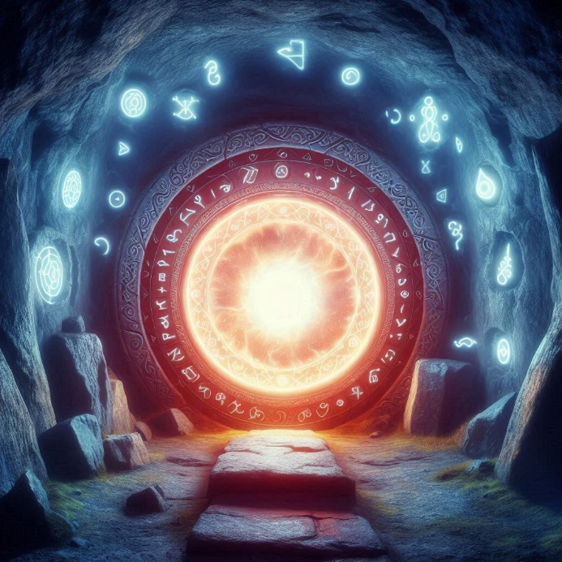
Un día, mientras exploraban el bosque cercano, Pablo y Pingüin encontraron una cueva misteriosa. La curiosidad los llevó a adentrarse en ella, y pronto descubrieron un portal brillante. Sin pensarlo dos veces, cruzaron el portal y se encontraron en un mundo fantástico.

En los ojos del aventurero Pablo, se refleja una mezcla de asombro y maravilla. Sus pupilas están dilatadas, capturando cada detalle del portal brillante. Sus cejas están ligeramente levantadas, y su boca entreabierta muestra una sonrisa de pura fascinación. Es como si estuviera viendo un sueño hecho realidad, lleno de curiosidad y emoción por lo que le espera al otro lado del portal.
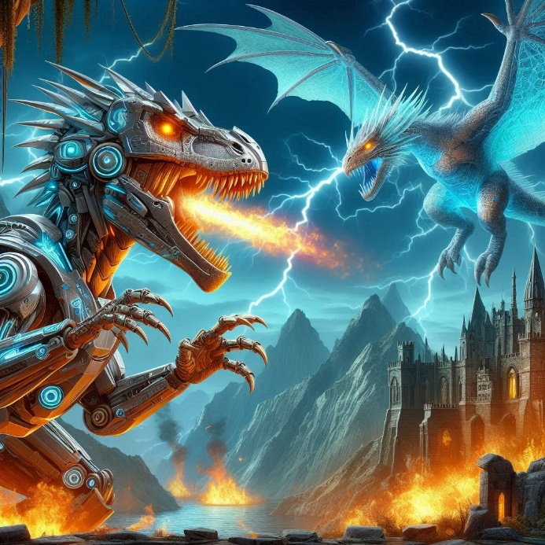
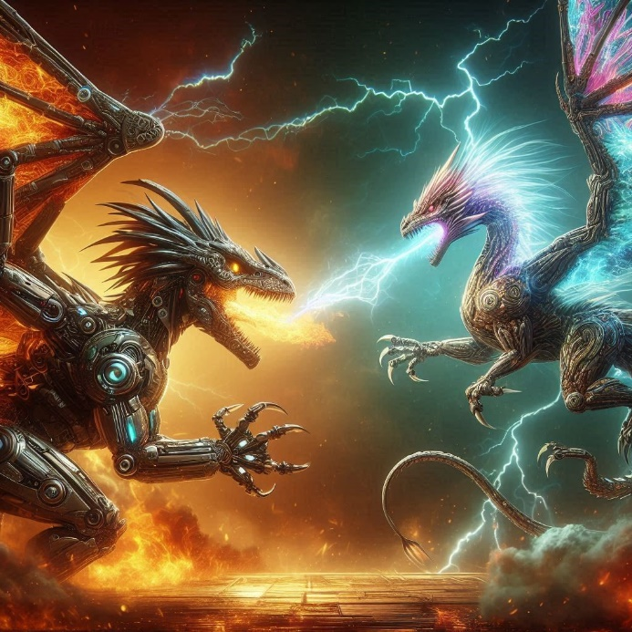
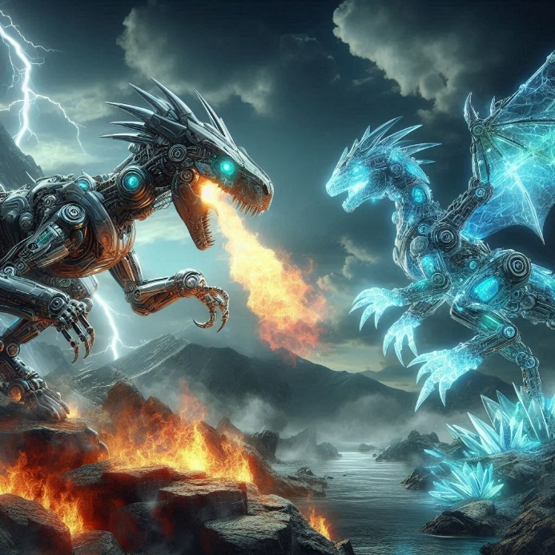
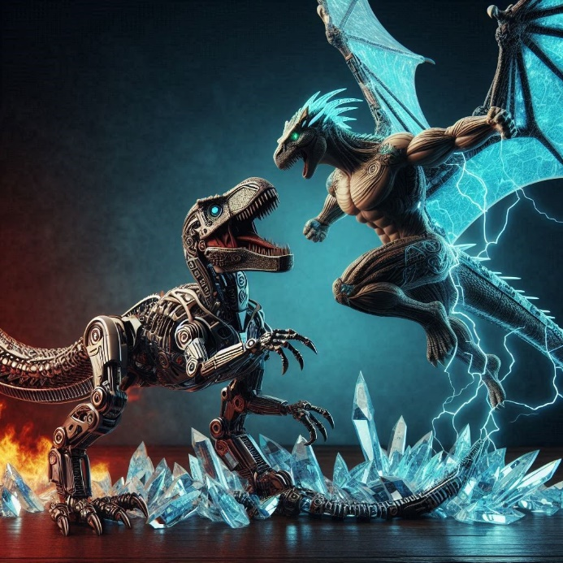
Este mundo estaba en medio de una gran batalla. Un dinosaurio biónico, con garras afiladas y respirando fuego, luchaba ferozmente contra un dragón de cristal con alas resplandecientes. El cielo estaba iluminado por rayos, y en el fondo se alzaba un castillo medio en ruinas.

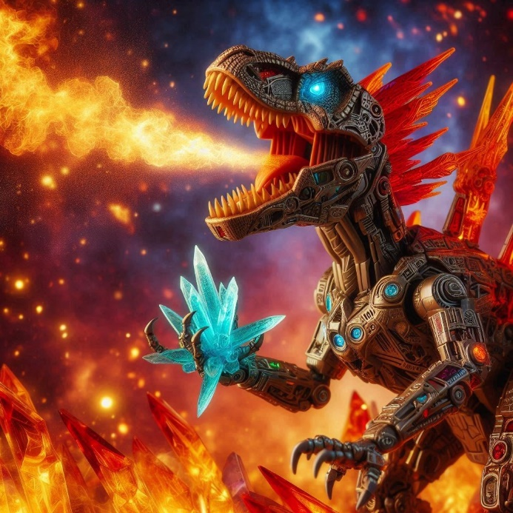
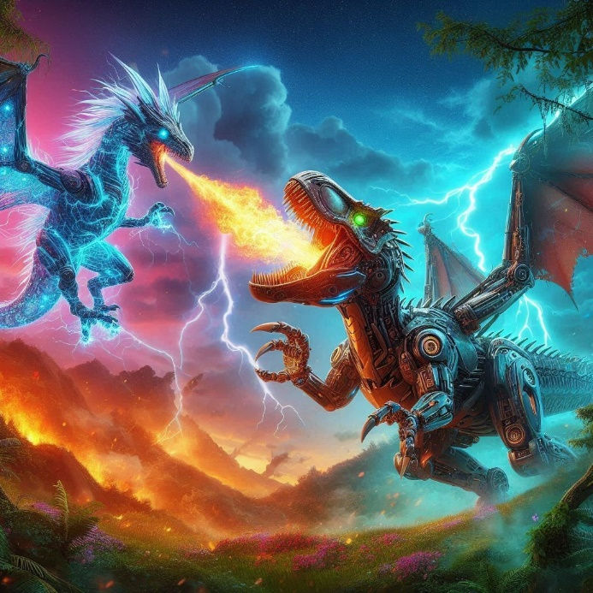

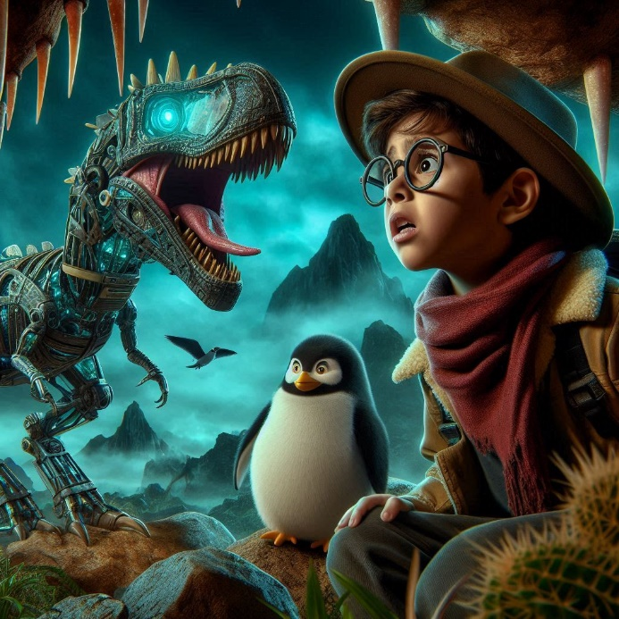
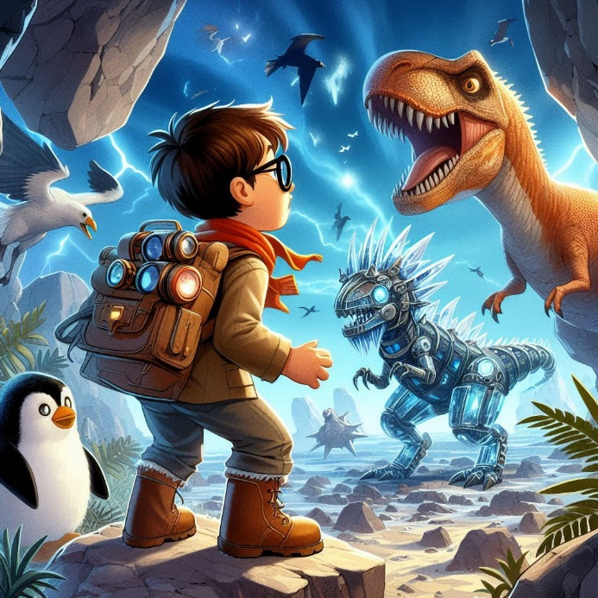
Pablo y Pingüin se escondieron detrás de unas rocas, observando la lucha titánica. De repente, el dragón de cristal lanzó un rugido que hizo temblar la tierra. El dinosaurio biónico respondió con un rugido aún más fuerte, lanzando una llamarada de fuego.

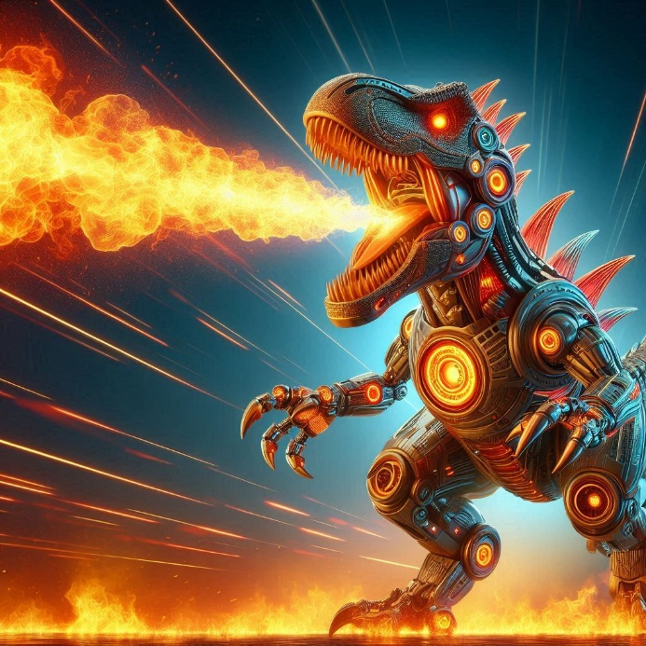
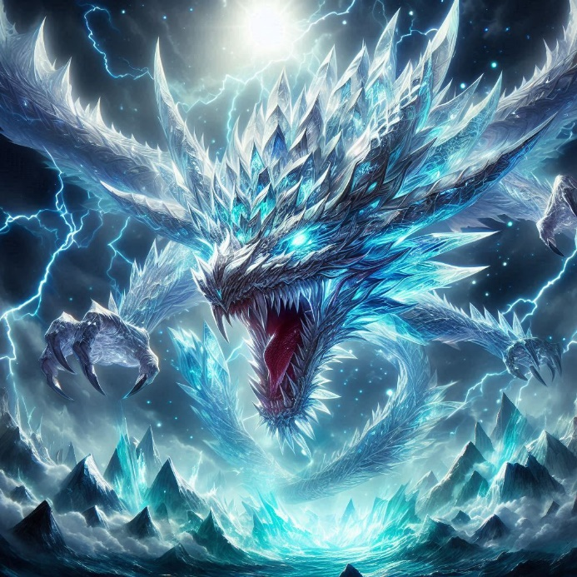

Pablo sabía que debían hacer algo para detener la batalla antes de que se destruyera todo a su alrededor. Con valentía, salió de su escondite y gritó: “¡Alto! ¡Deténganse!”
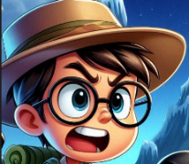
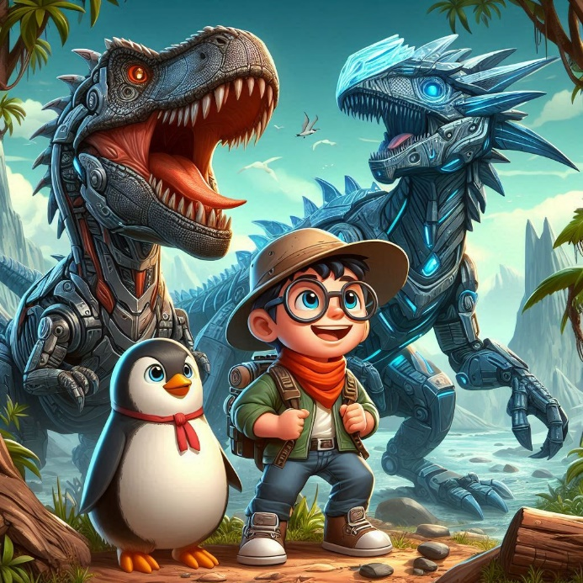
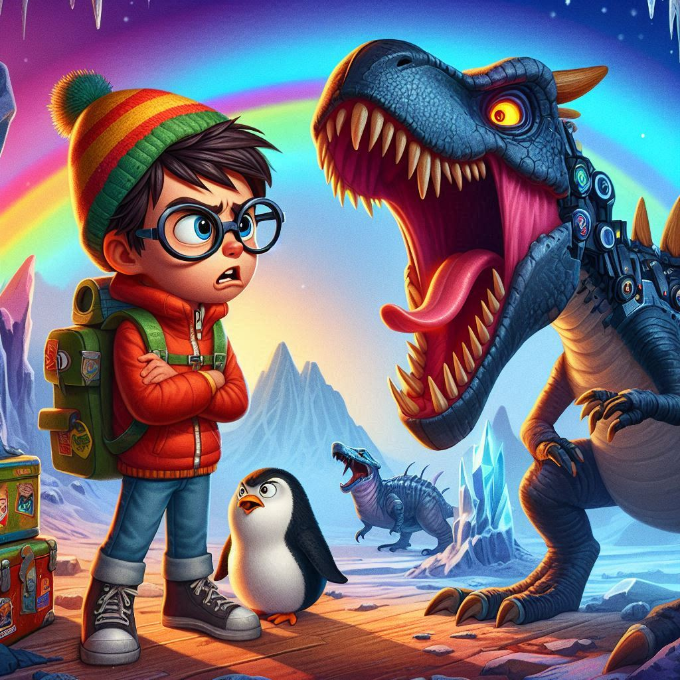
Sorprendidos, el dinosaurio y el dragón se detuvieron y miraron al pequeño niño y su pingüino de peluche. Pablo, con su corazón latiendo rápido, explicó que la lucha no resolvería nada y que debían encontrar una manera de convivir en paz.

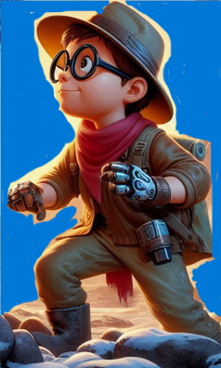
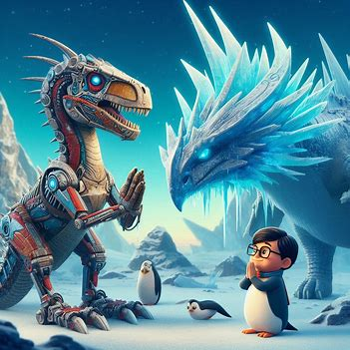
El dragón de cristal, impresionado por la valentía de Pablo, bajó la cabeza en señal de respeto. El dinosaurio biónico, aunque reticente al principio, también aceptó la propuesta de paz. Juntos, los cuatro idearon un plan para reconstruir el castillo medio en ruinas y convertirlo en un símbolo de unidad.
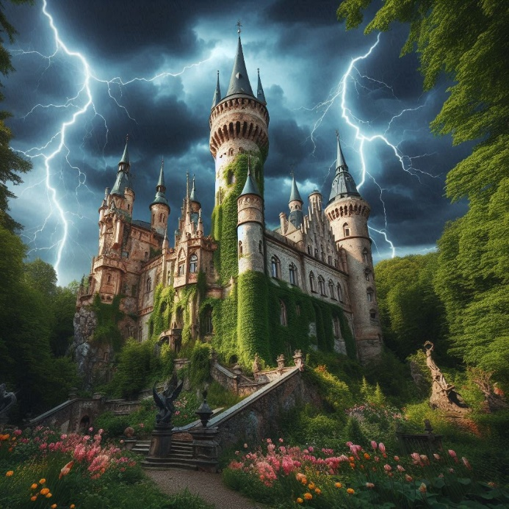
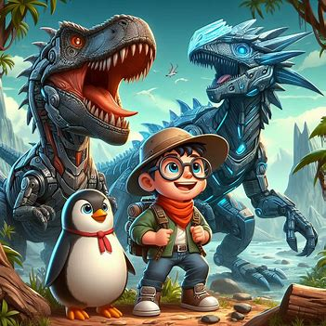
Con el tiempo, el castillo se convirtió en un lugar donde todas las criaturas del mundo fantástico podían vivir en armonía. Pablo y Pingüin fueron celebrados como héroes, y su amistad con el dinosaurio biónico y el dragón de cristal se fortaleció.

Y así, Pablo y Pingüin demostraron que, con valentía y un corazón lleno de buenas intenciones, incluso las batallas más grandes pueden convertirse en oportunidades para la paz.
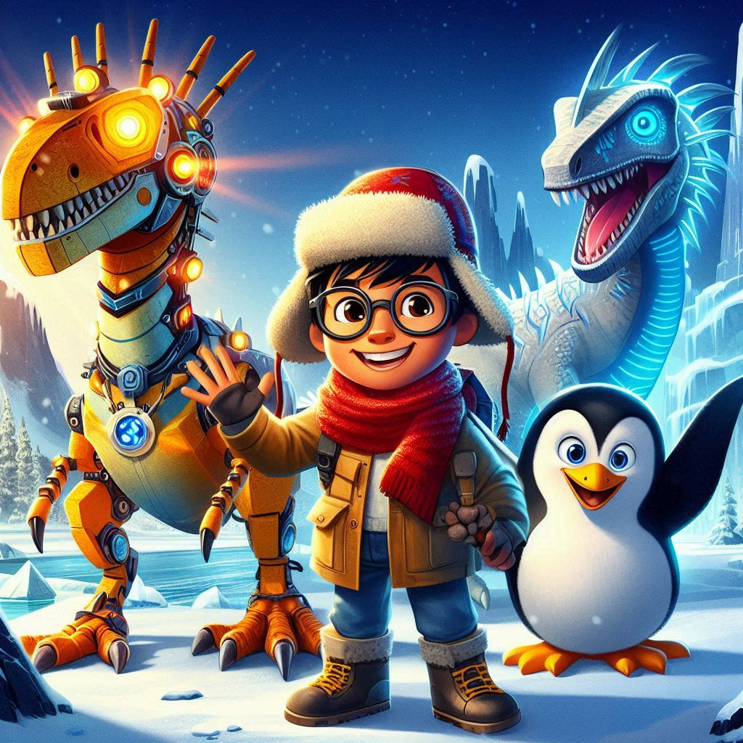

“El Misterio del Cristal Perdido”
Después de haber logrado la paz entre el dinosaurio biónico y el dragón de cristal, Pablo y Pingüin se convirtieron en los guardianes del castillo medio en ruinas, ahora restaurado y lleno de vida. Un día, mientras exploraban los alrededores del castillo, encontraron una antigua inscripción en una pared de piedra.
La inscripción hablaba de un cristal mágico que tenía el poder de mantener la paz en el reino. Sin embargo, el cristal había sido perdido hace mucho tiempo, y sin él, la armonía en el reino estaba en peligro.
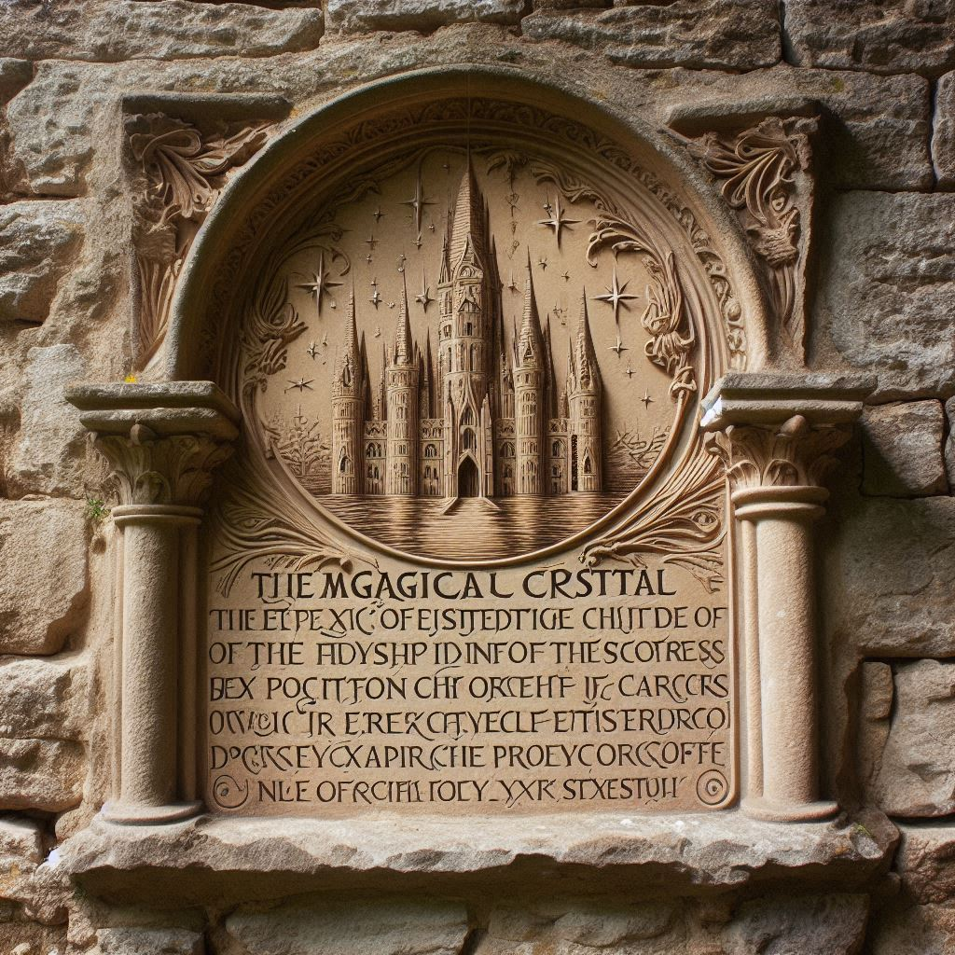

Decididos a encontrar el cristal, Pablo y Pingüin se embarcaron en una nueva aventura. Con la ayuda del dinosaurio biónico y el dragón de cristal, comenzaron su búsqueda en las profundidades del bosque encantado.

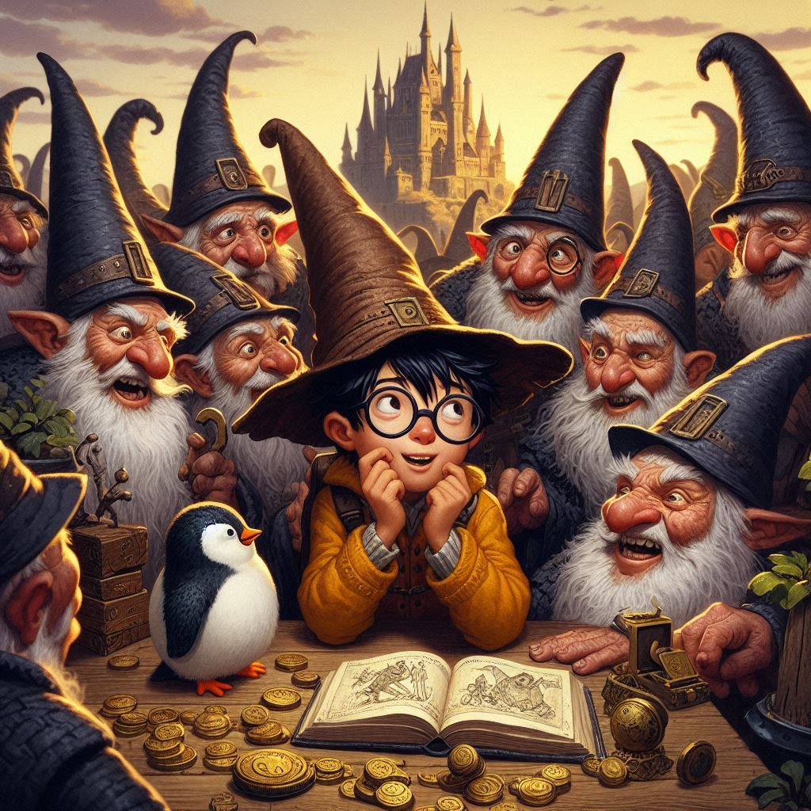
El bosque estaba lleno de criaturas mágicas y desafíos inesperados. En su camino, encontraron un grupo de duendes que les ofrecieron su ayuda a cambio de resolver un acertijo. Pablo, con su ingenio, logró descifrar el acertijo y los duendes les dieron una pista crucial sobre la ubicación del cristal.
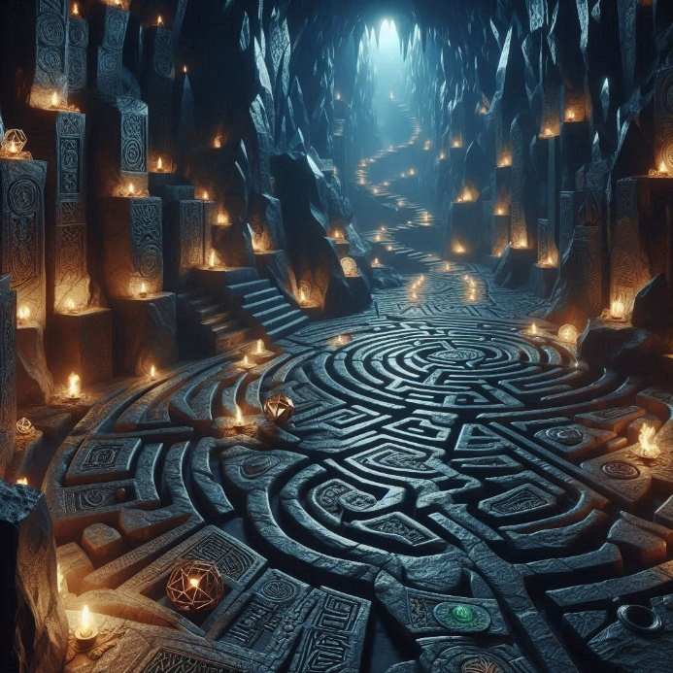
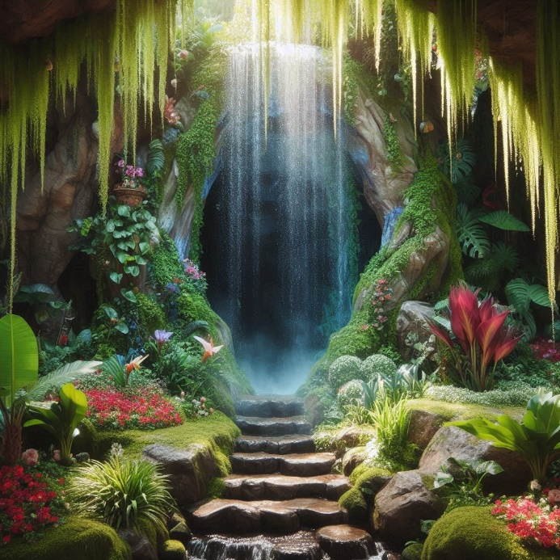
La pista los llevó a una cueva oculta detrás de una cascada. Dentro de la cueva, encontraron un laberinto lleno de trampas y enigmas. Con la valentía de Pablo y la astucia de Pingüin, lograron superar cada obstáculo y finalmente llegaron a una cámara secreta.
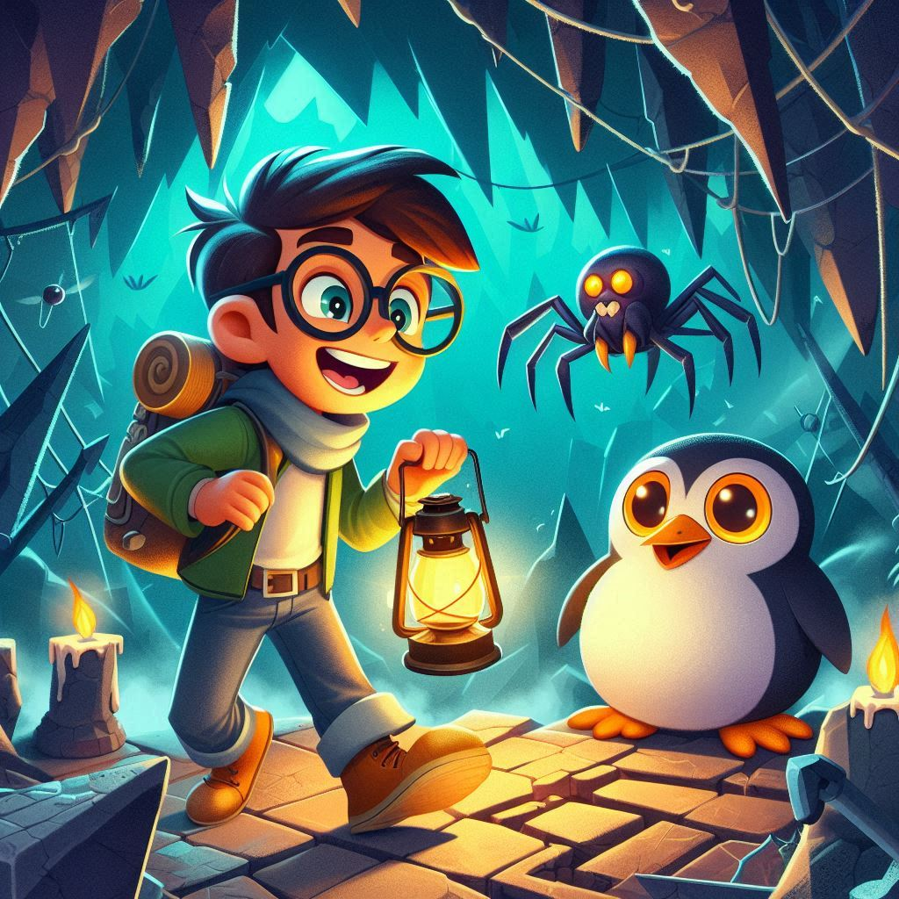
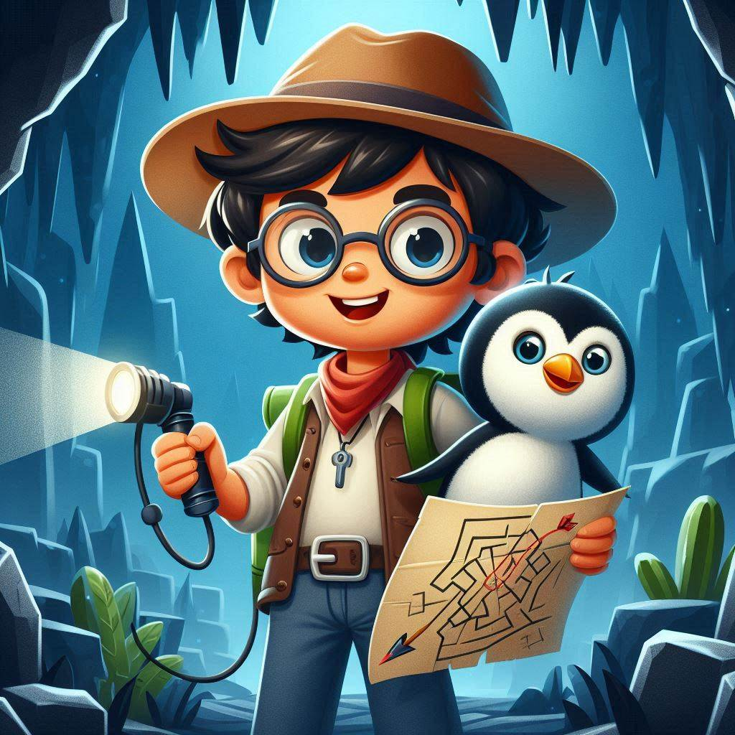

En el centro de la cámara, sobre un pedestal de piedra, brillaba el cristal perdido. Pero antes de que pudieran alcanzarlo, un guardián de piedra se levantó para protegerlo. El dinosaurio biónico y el dragón de cristal se prepararon para luchar, pero Pablo los detuvo.
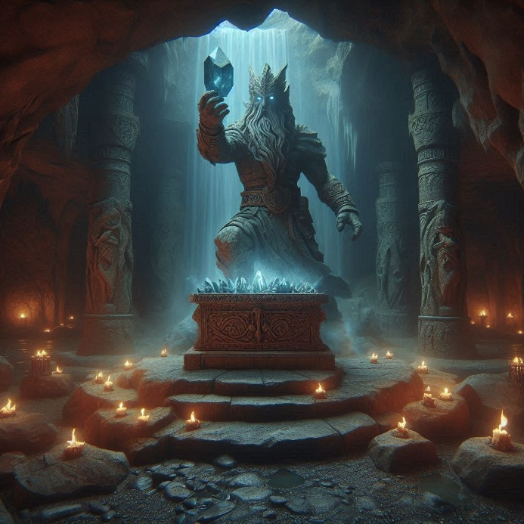
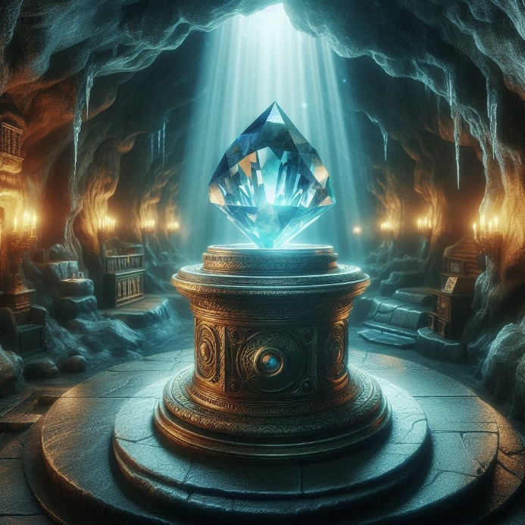
“Debemos demostrar que somos dignos del cristal”, dijo Pablo. Con calma, se acercó al guardián y explicó su misión de mantener la paz en el reino. El guardián, impresionado por la sinceridad y el valor de Pablo, les permitió tomar el cristal.

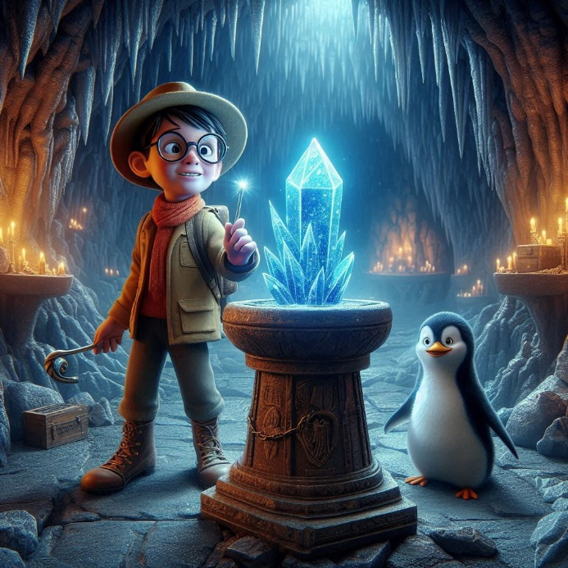
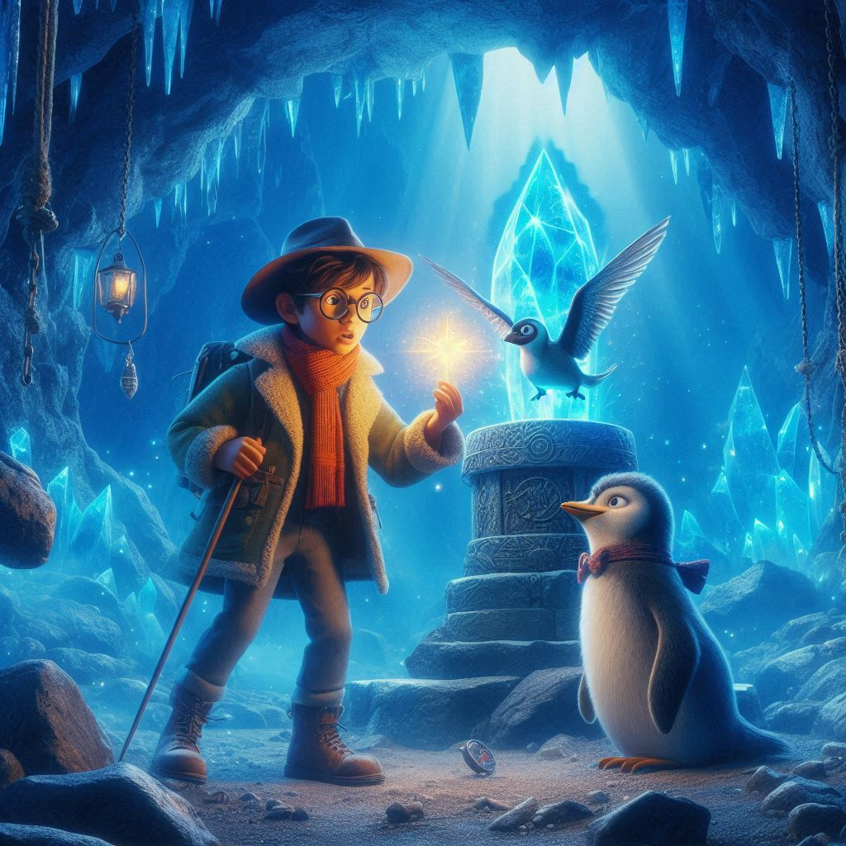
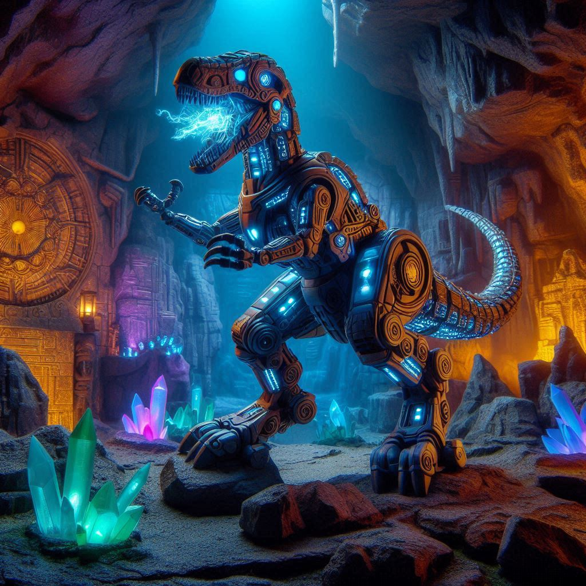
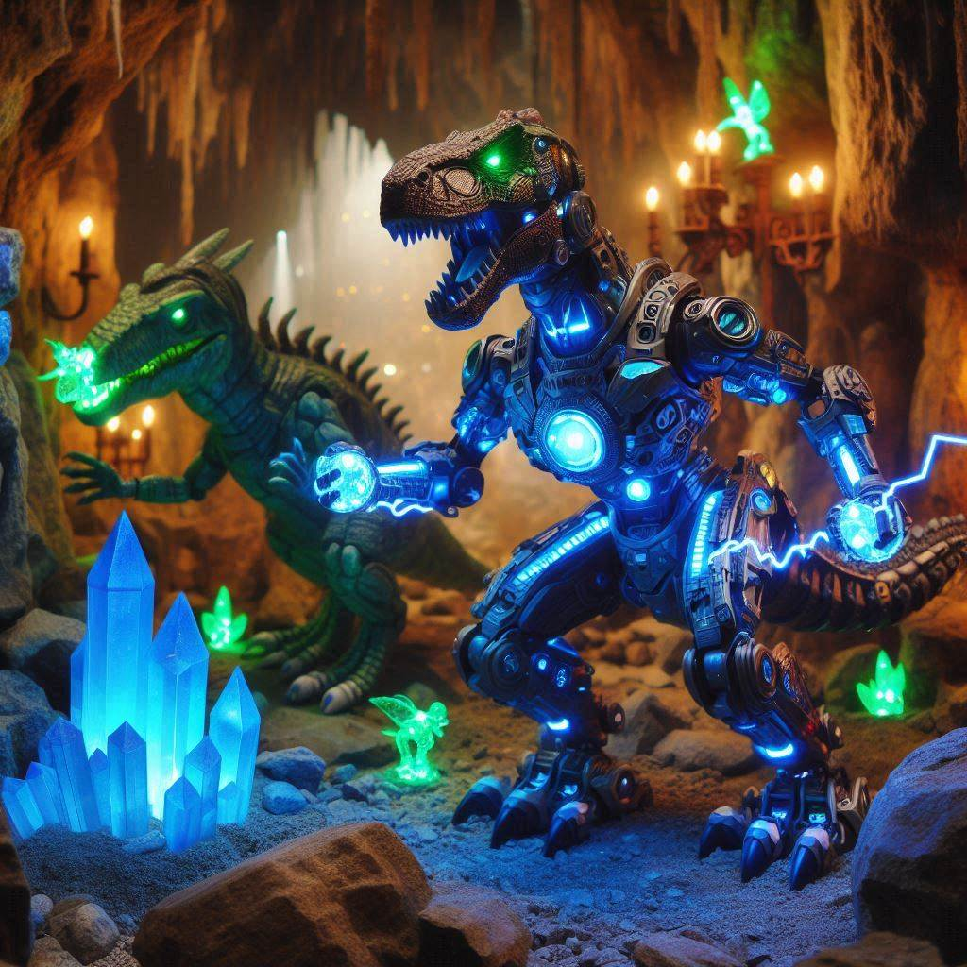

Con el cristal en sus manos, Pablo y Pingüin regresaron al castillo. Al colocar el cristal en su lugar, una luz brillante envolvió el reino, asegurando la paz y la prosperidad para siempre.

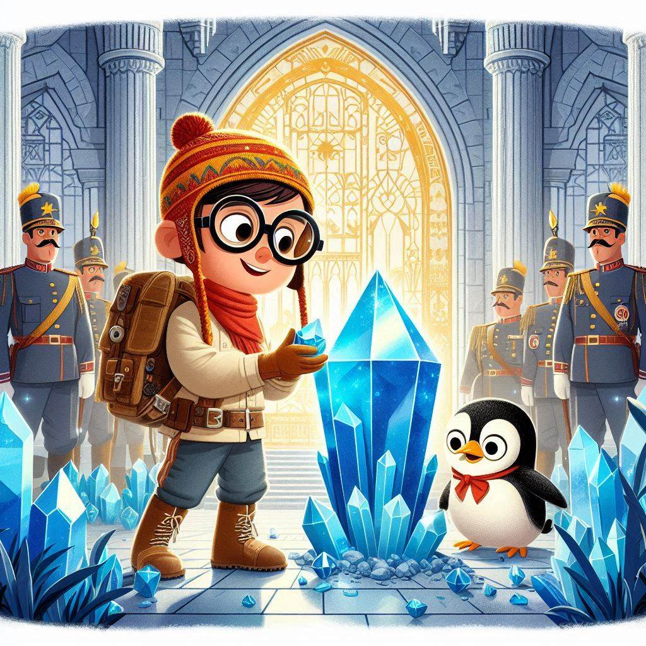
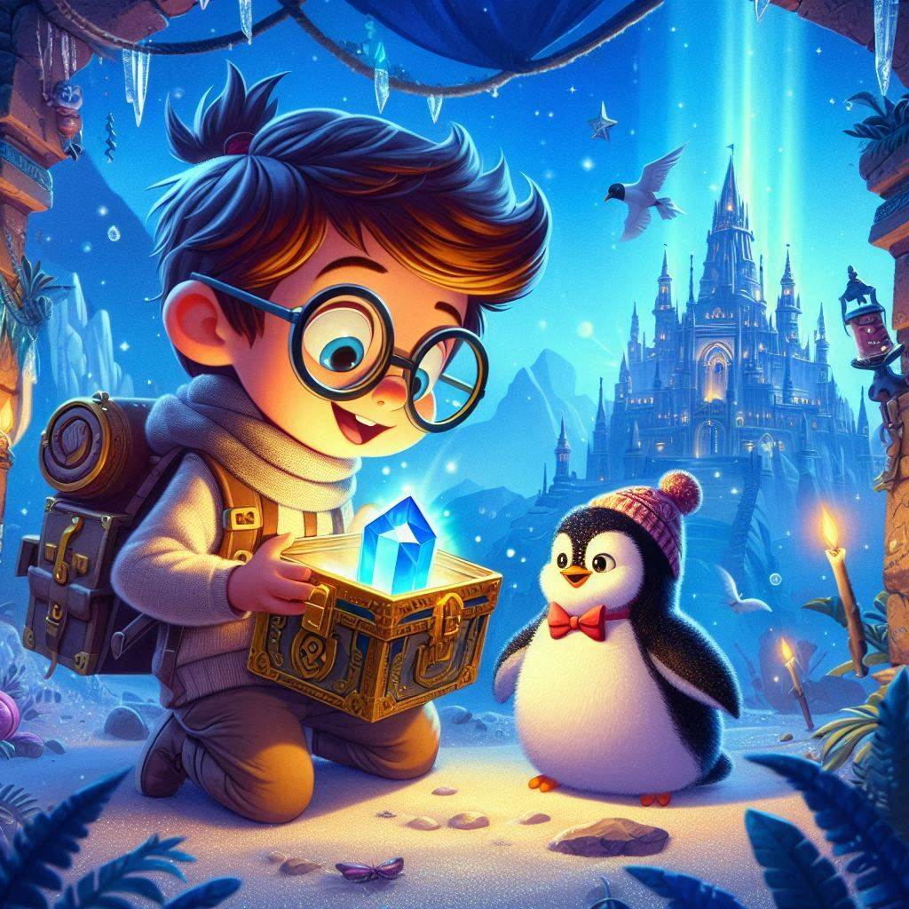

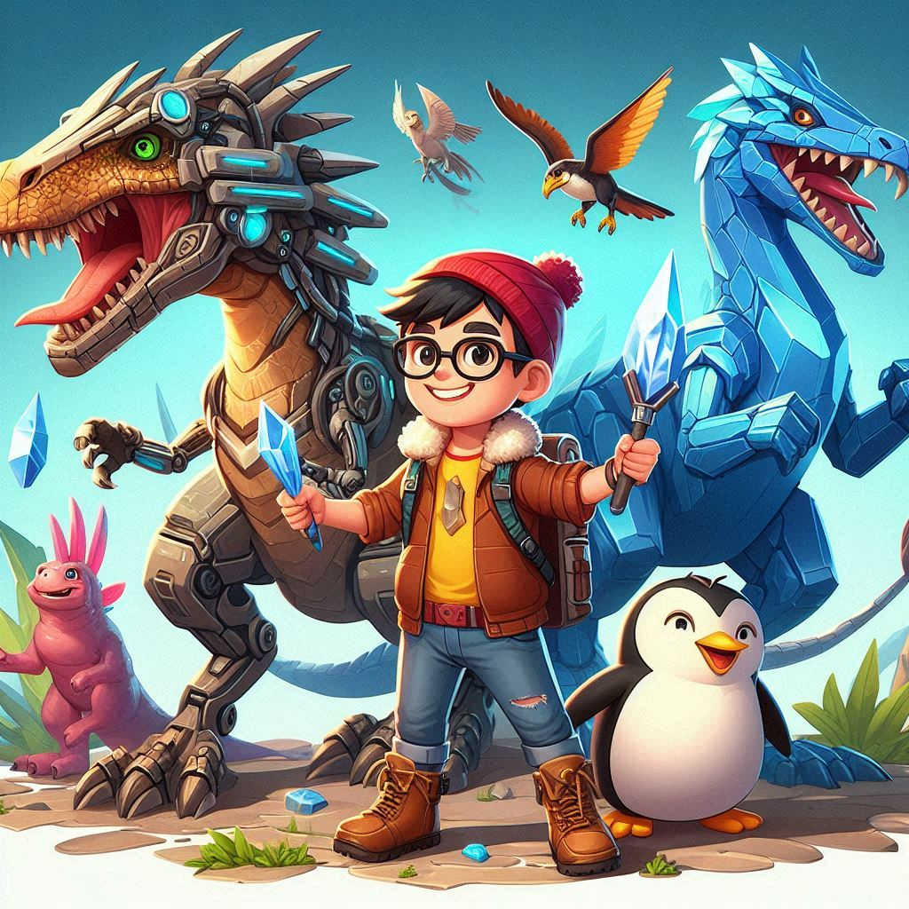
Pablo y Pingüin fueron celebrados una vez más como héroes, y su amistad con el dinosaurio biónico y el dragón de cristal se fortaleció aún más. Juntos, demostraron que con valentía, ingenio y un corazón puro, cualquier desafío puede ser superado.

“El Enigma del Bosque Encantado”
Con el cristal mágico asegurado en el castillo, la paz reinaba en el reino. Sin embargo, un nuevo misterio surgió cuando los habitantes del bosque encantado comenzaron a desaparecer. Preocupados, Pablo y Pingüin decidieron investigar.
Acompañados por el dinosaurio biónico y el dragón de cristal, se adentraron en el bosque. El ambiente era sombrío y silencioso, muy diferente a la vibrante vida que solía habitar allí. Mientras avanzaban, encontraron huellas extrañas y rastros de magia oscura.
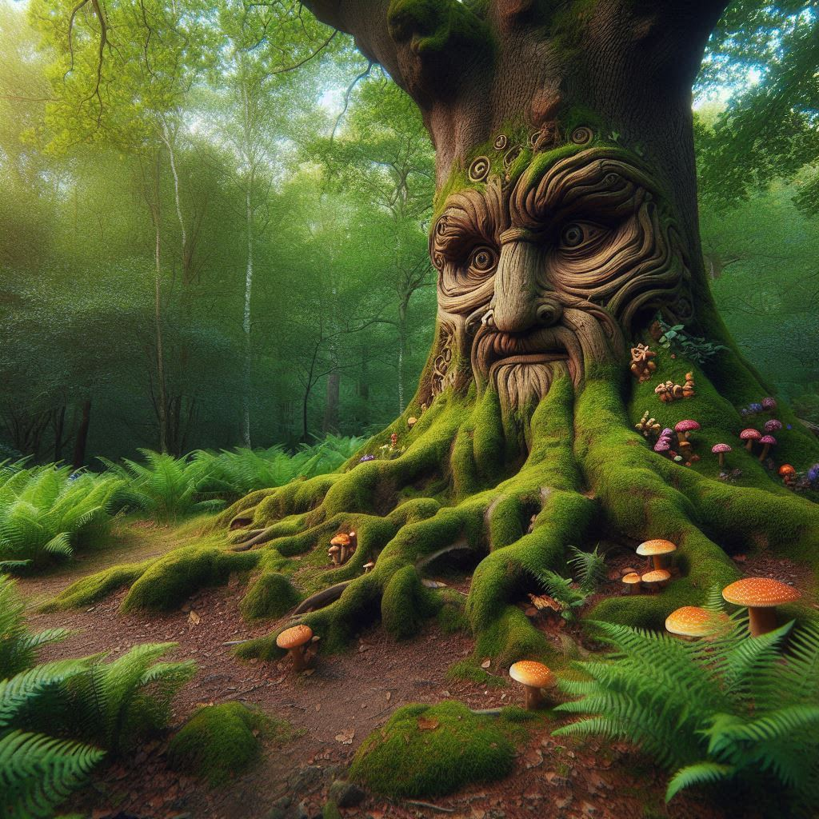
Siguiendo las pistas, llegaron a un claro donde un árbol antiguo y retorcido se alzaba en el centro. Al acercarse, el árbol cobró vida y les habló con una voz profunda y resonante. “Soy el Guardián del Bosque”, dijo. “Una fuerza oscura ha capturado a los habitantes del bosque y los ha llevado a la Cueva de las Sombras.”

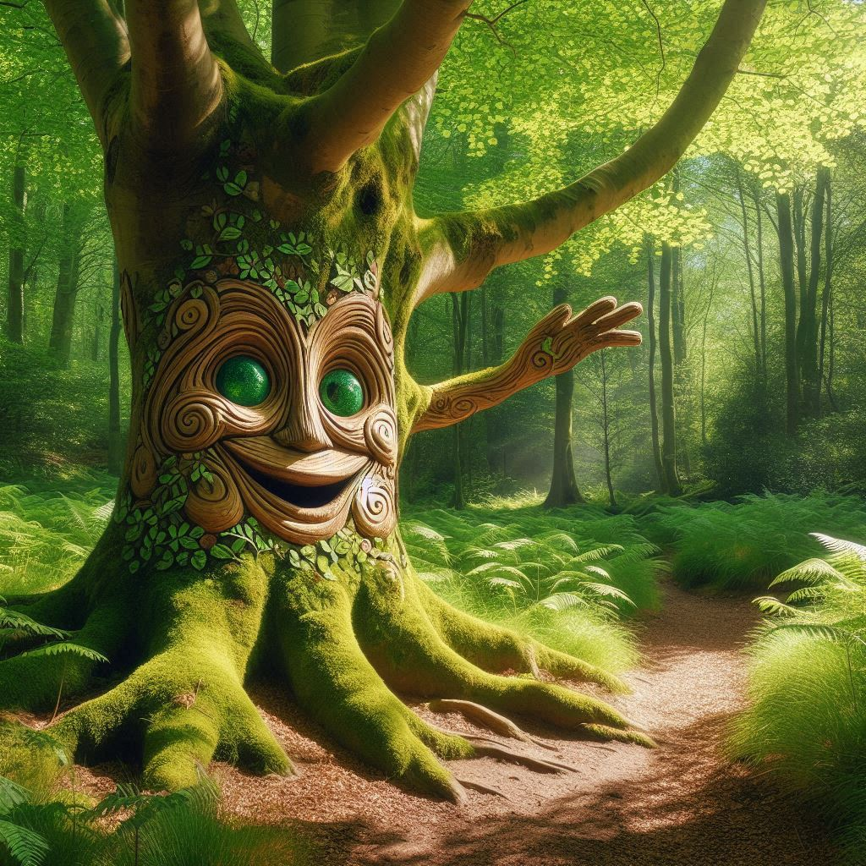
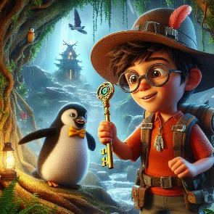
Determinado a salvar a sus amigos, Pablo pidió al Guardián del Bosque que les mostrara el camino. El Guardián les entregó una llave mágica y les advirtió sobre los peligros que encontrarían en la cueva.
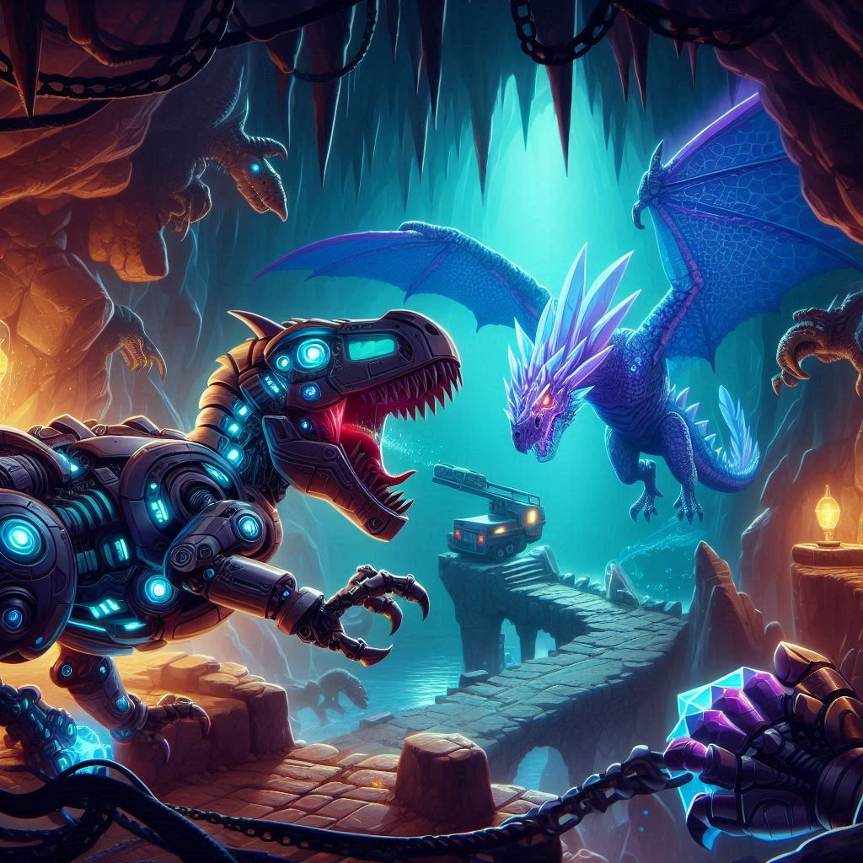
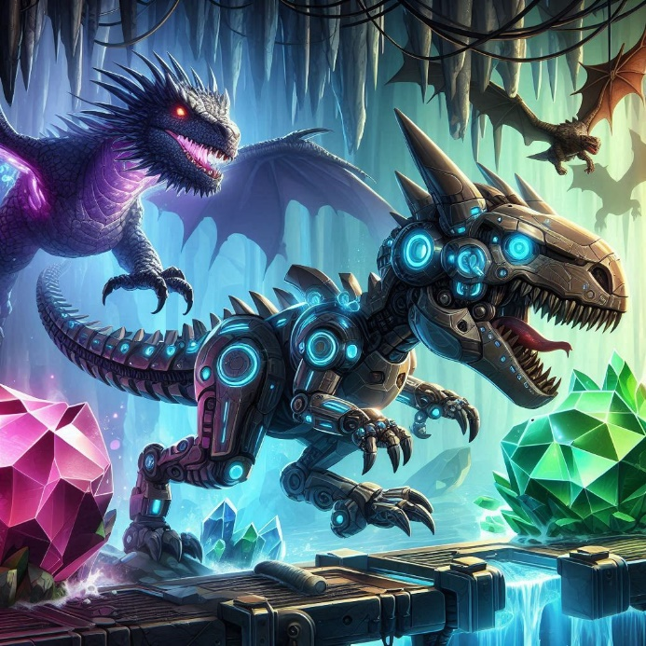
Al llegar a la entrada de la Cueva de las Sombras, Pablo y su equipo se prepararon para enfrentar lo desconocido. La cueva estaba llena de trampas y criaturas oscuras, pero con la ayuda del dinosaurio biónico y el dragón de cristal, lograron avanzar.

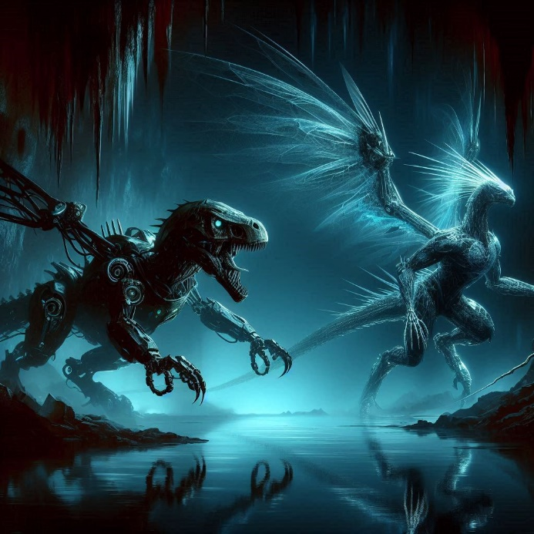
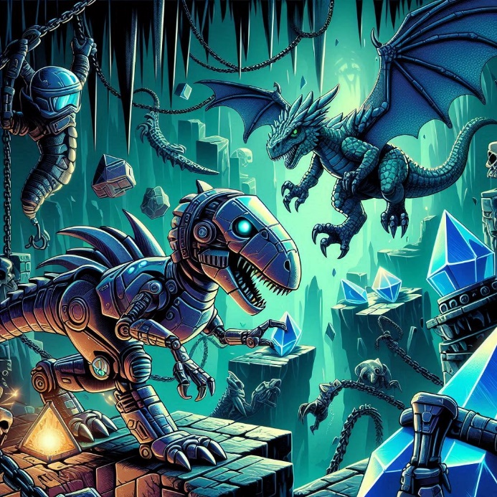

En el corazón de la cueva, encontraron a los habitantes del bosque atrapados en jaulas de sombras. Para liberarlos, Pablo tuvo que resolver un enigma antiguo: “Solo con la luz del corazón se puede disipar la oscuridad.”
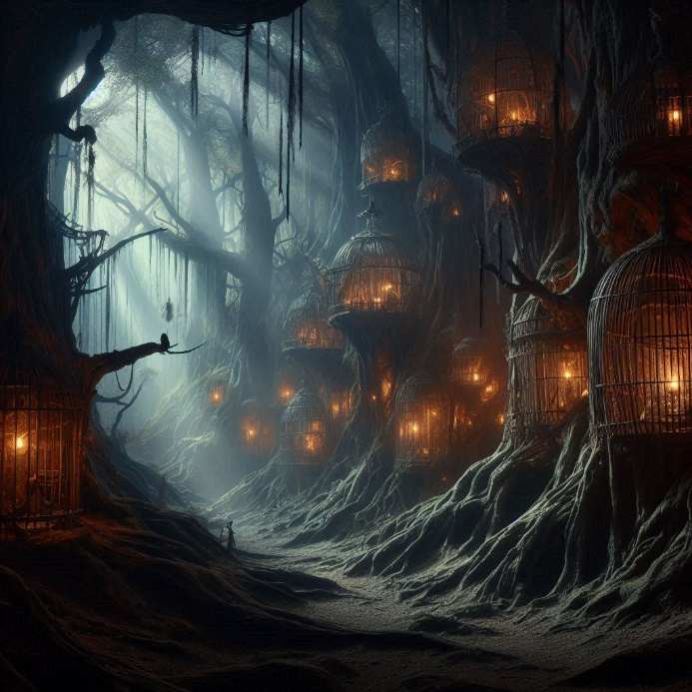
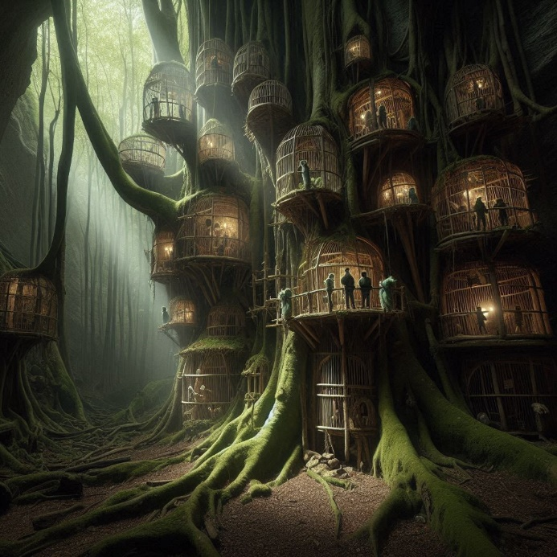
Pablo, recordando las enseñanzas de su tío, comprendió que la respuesta estaba en la bondad y el amor. Con el cristal mágico en mano, proyectó una luz brillante que deshizo las jaulas de sombras y liberó a los prisioneros.

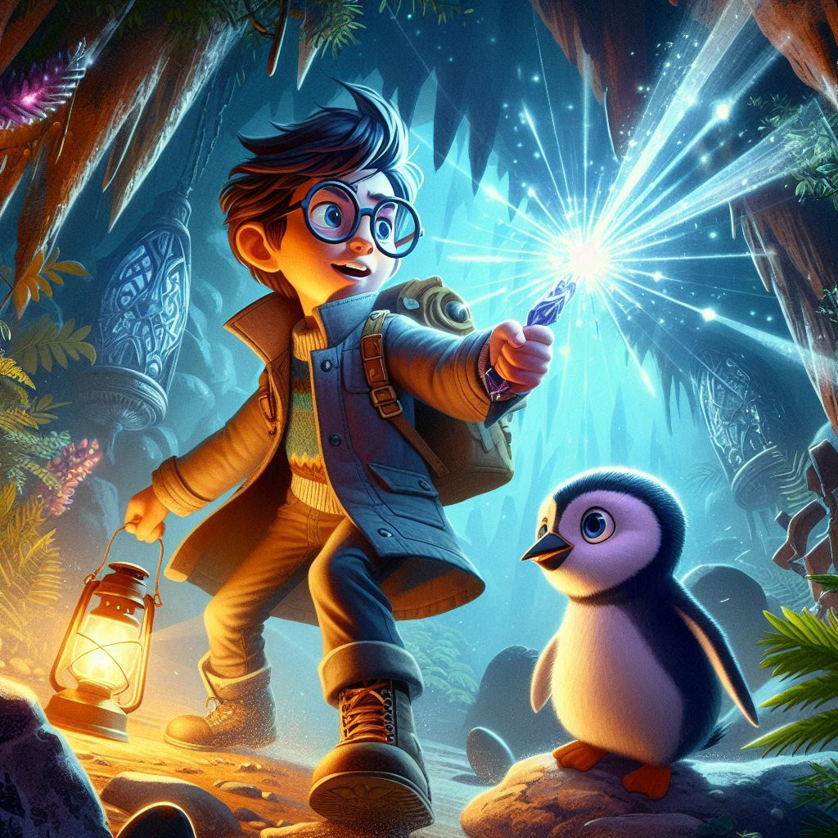
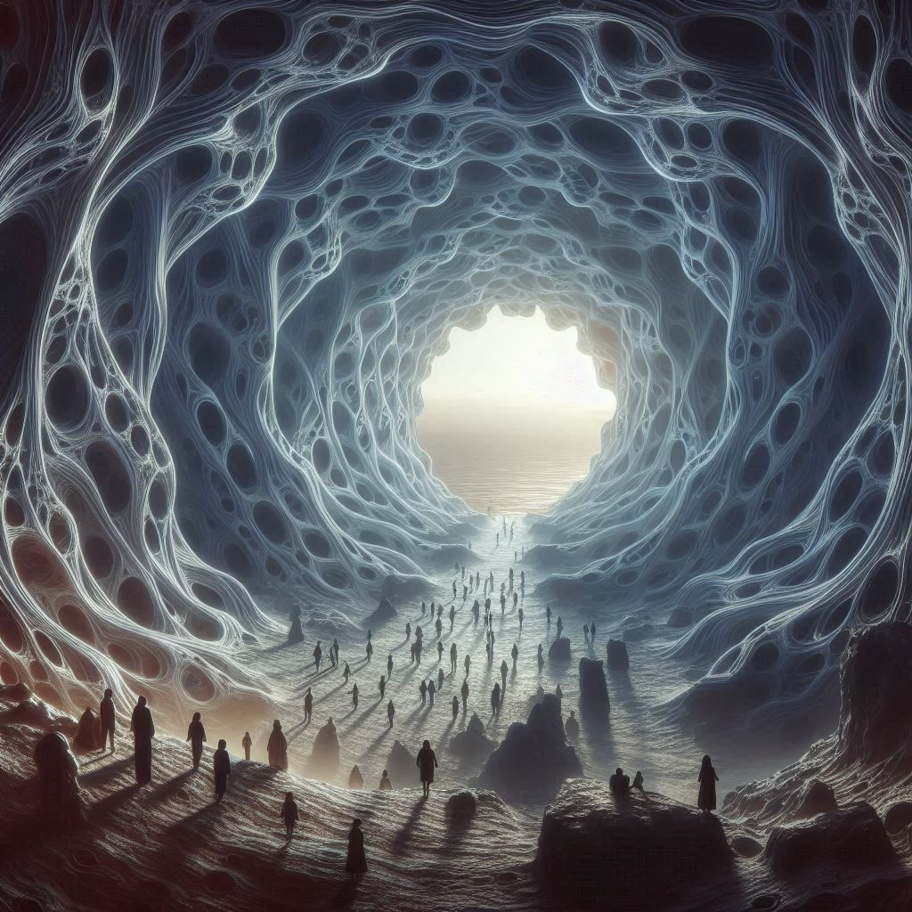

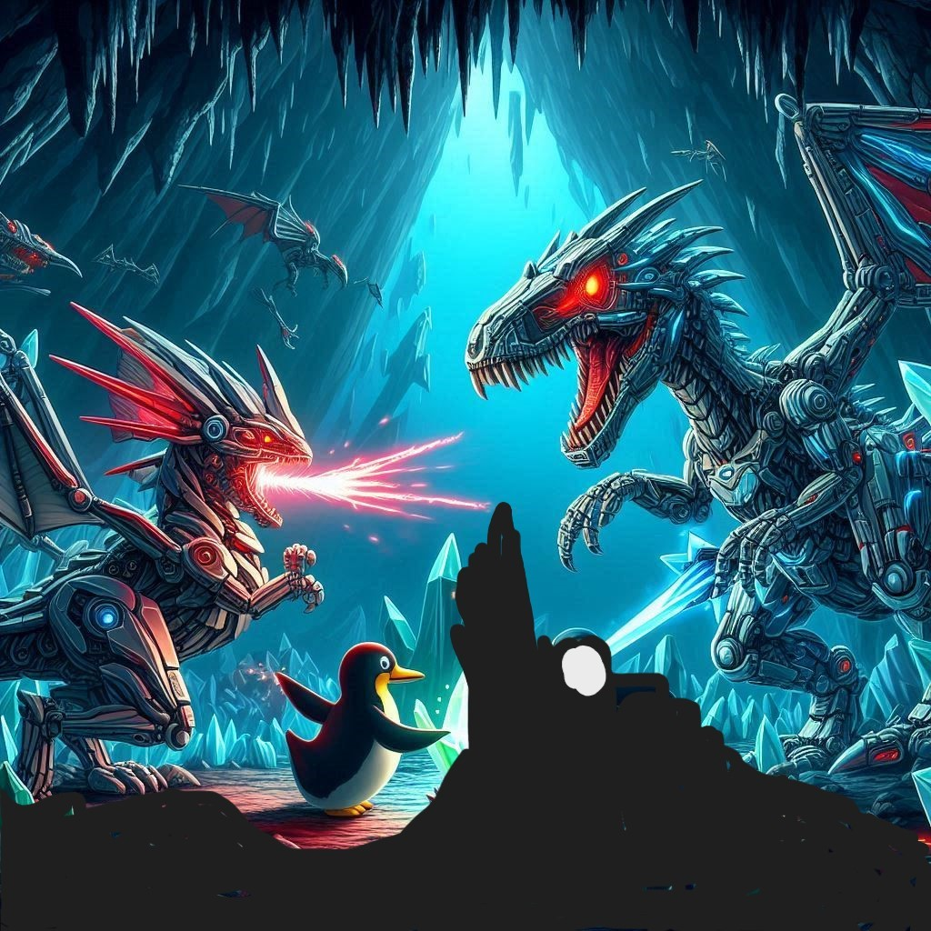
La fuerza oscura, al ver su plan frustrado, se manifestó en forma de una sombra gigantesca. Pero Pablo, con el apoyo de sus amigos, enfrentó la sombra con valentía. El dinosaurio biónico y el dragón de cristal lucharon ferozmente, mientras Pingüin usaba su ingenio para distraer a la sombra.
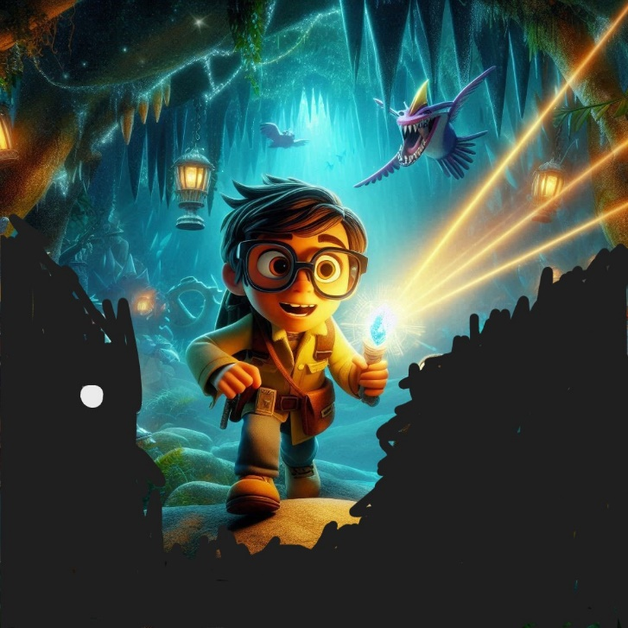
Finalmente, con un último esfuerzo, Pablo dirigió la luz del cristal hacia la sombra, desintegrándola por completo. La cueva se llenó de luz y los habitantes del bosque celebraron su libertad.

De regreso al castillo, Pablo y Pingüin fueron recibidos como héroes una vez más. El reino estaba a salvo, y la amistad entre Pablo, Pingüin, el dinosaurio biónico y el dragón de cristal se hizo aún más fuerte.
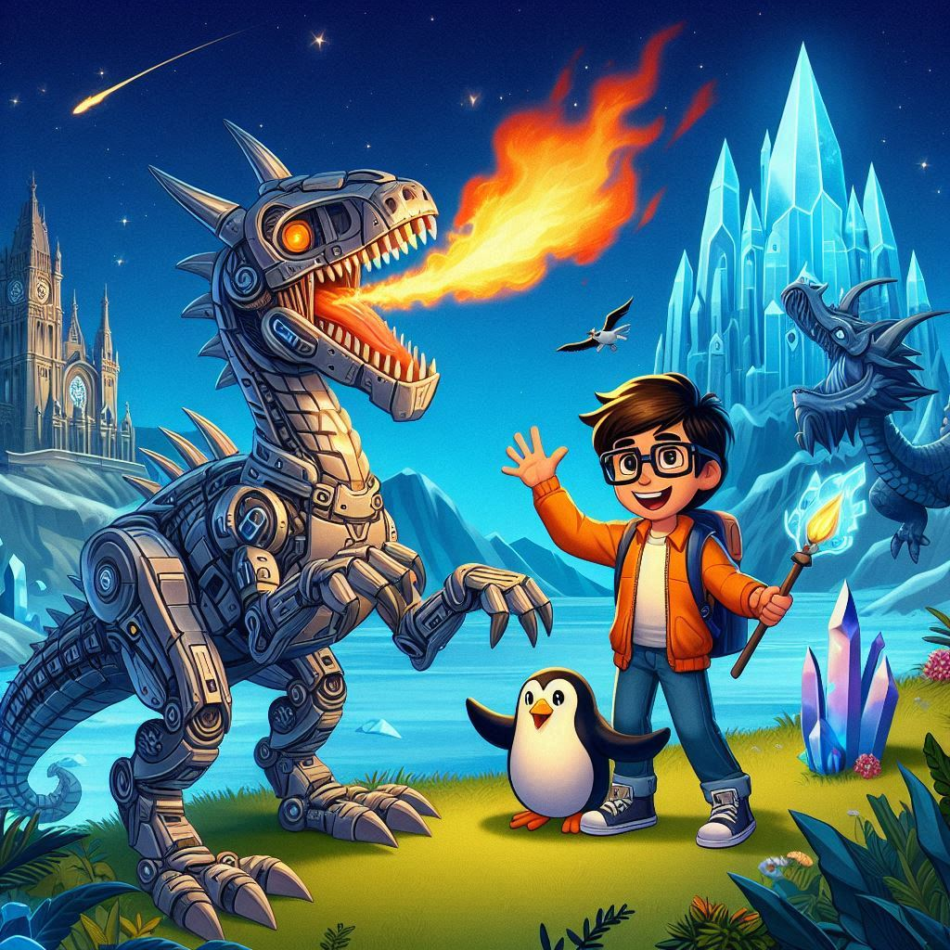

“El Secreto del Lago Mágico”
Después de liberar a los habitantes del bosque encantado, Pablo y Pingüin disfrutaban de la paz y la tranquilidad en el castillo. Sin embargo, una mañana, recibieron una visita inesperada. Un hada del bosque, llamada Lila, llegó volando con urgencia.
“Lila, ¿qué sucede?” preguntó Pablo, preocupado.
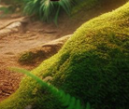
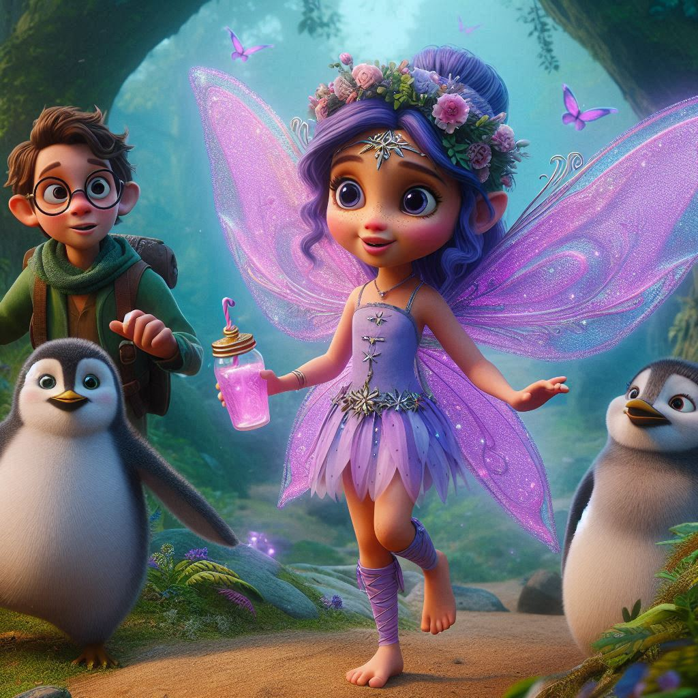
“El Lago Mágico está en peligro,” respondió Lila. “El agua está desapareciendo y sin ella, el bosque perderá su magia.”

Pablo y Pingüin sabían que debían actuar rápidamente. Junto con el dinosaurio biónico y el dragón de cristal, siguieron a Lila hasta el Lago Mágico. Al llegar, vieron que el lago, normalmente lleno de agua cristalina, estaba casi seco.
Lila les explicó que el lago estaba conectado a una fuente subterránea, y algo debía estar bloqueando el flujo de agua. Decididos a resolver el misterio, Pablo y su equipo comenzaron a buscar la entrada a las cavernas subterráneas.

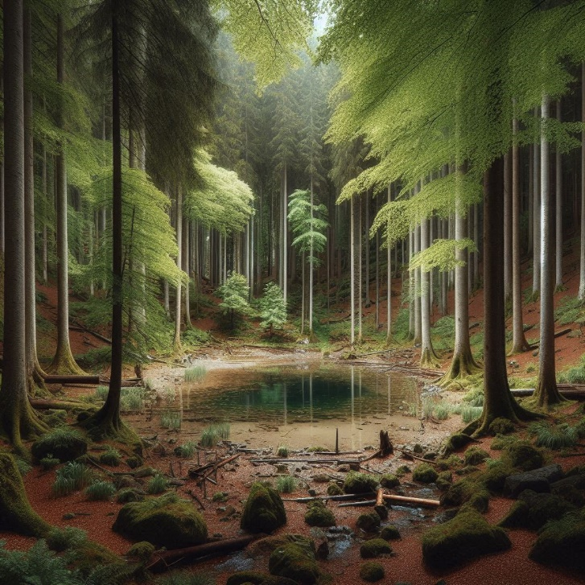
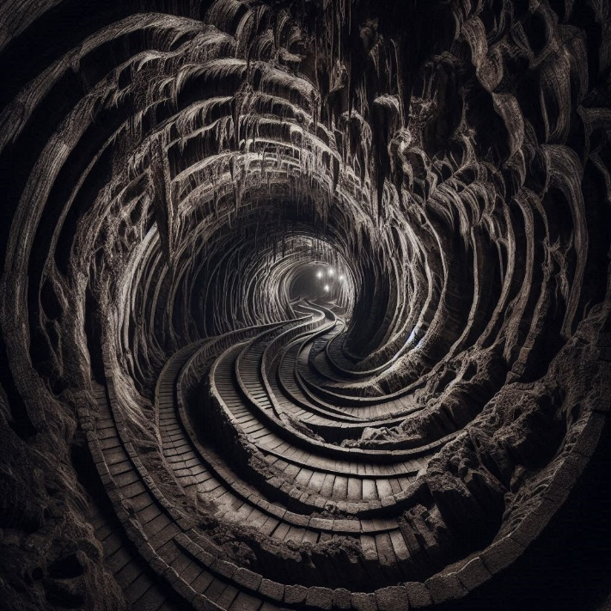
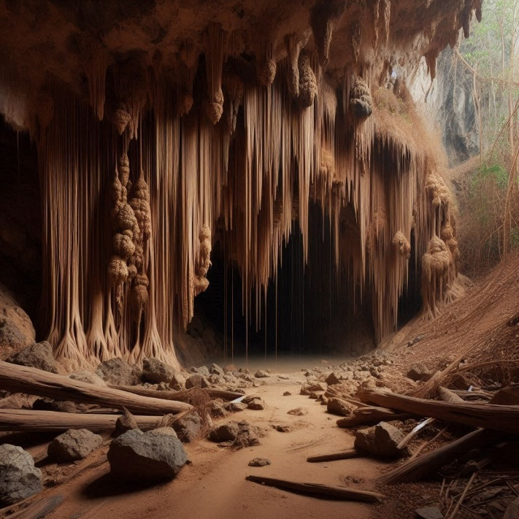
Después de horas de búsqueda, encontraron una entrada oculta detrás de una cascada seca. Al adentrarse en las cavernas, se encontraron con un laberinto de túneles oscuros y estrechos. Con la ayuda del dinosaurio biónico, que usó su fuerza para despejar el camino, y del dragón de cristal, que iluminó los túneles con su brillo, lograron avanzar.

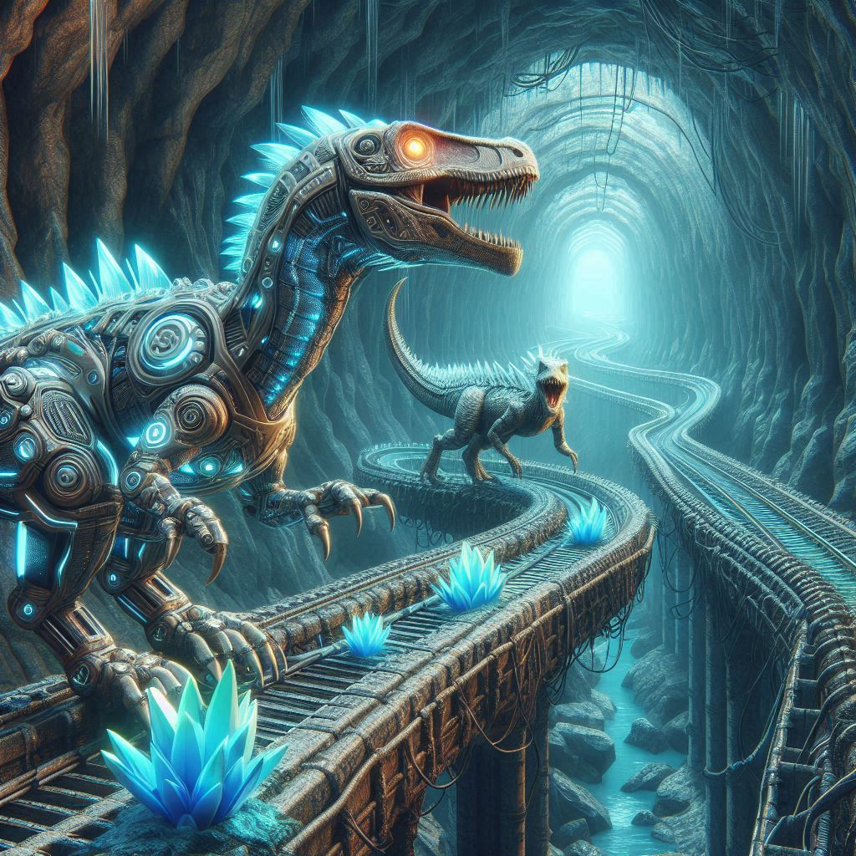
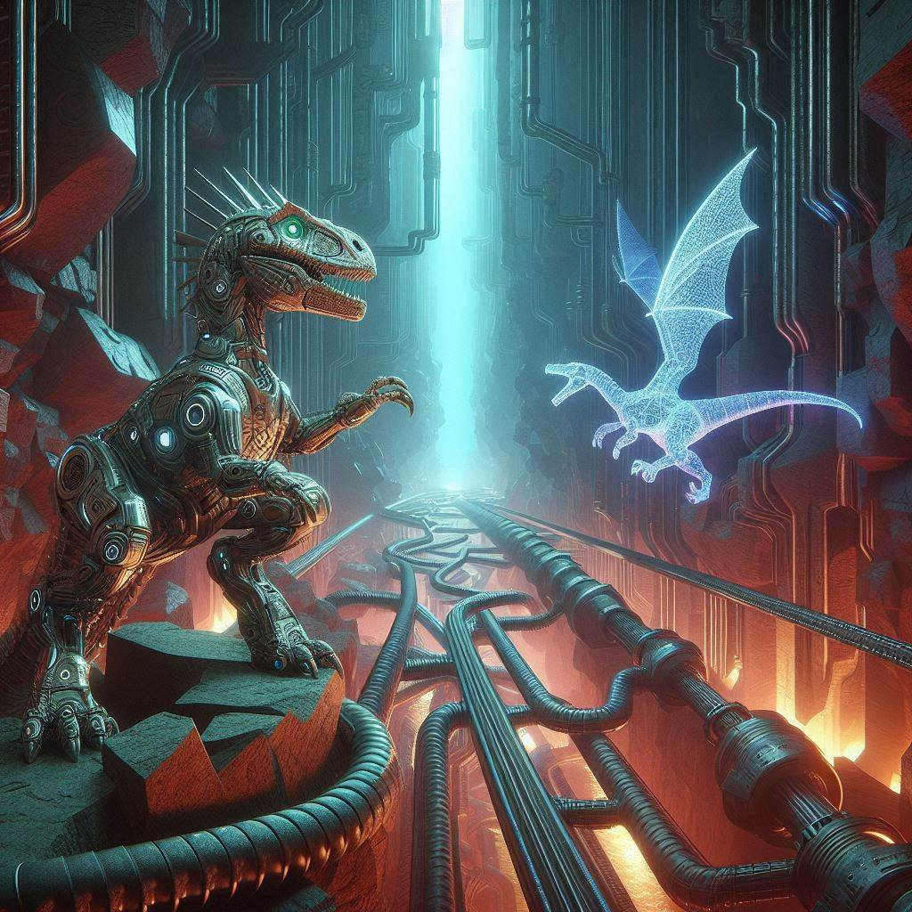

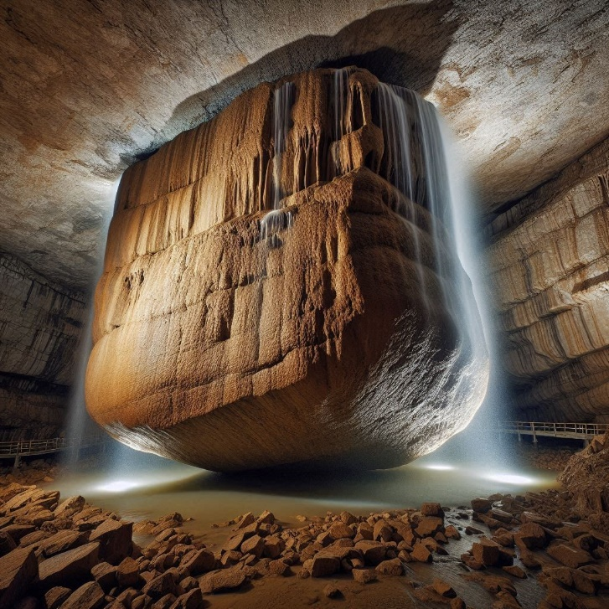
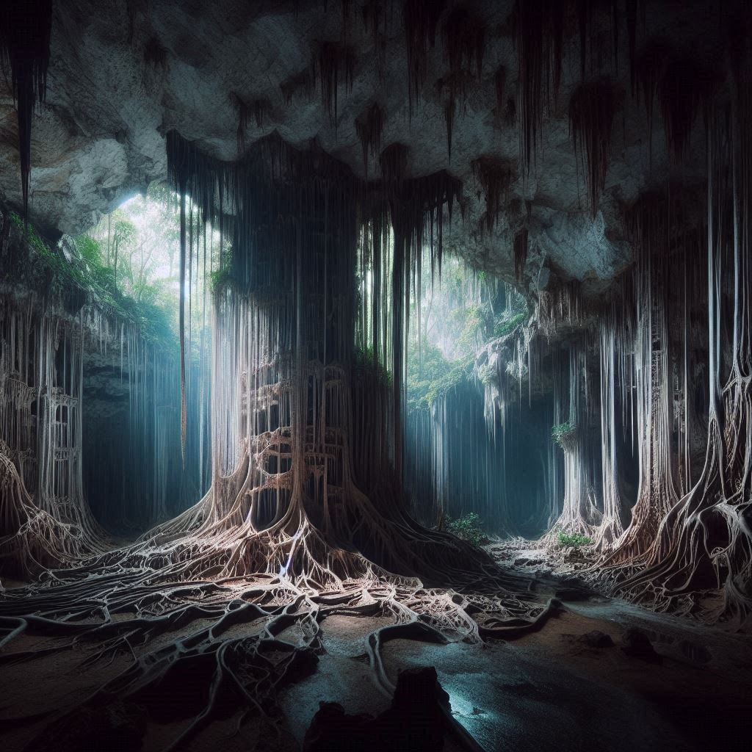
Finalmente, llegaron a una gran cámara subterránea donde encontraron la fuente del problema: una enorme roca bloqueaba el flujo de agua. Pablo y Pingüin, con la ayuda de sus amigos, intentaron mover la roca, pero era demasiado pesada.

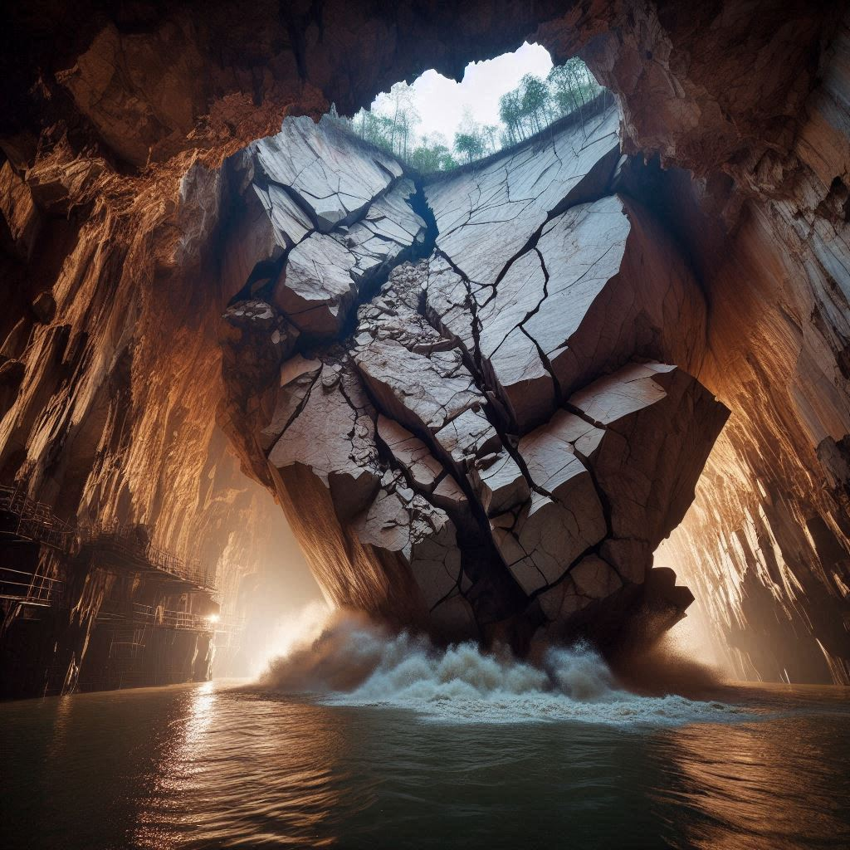
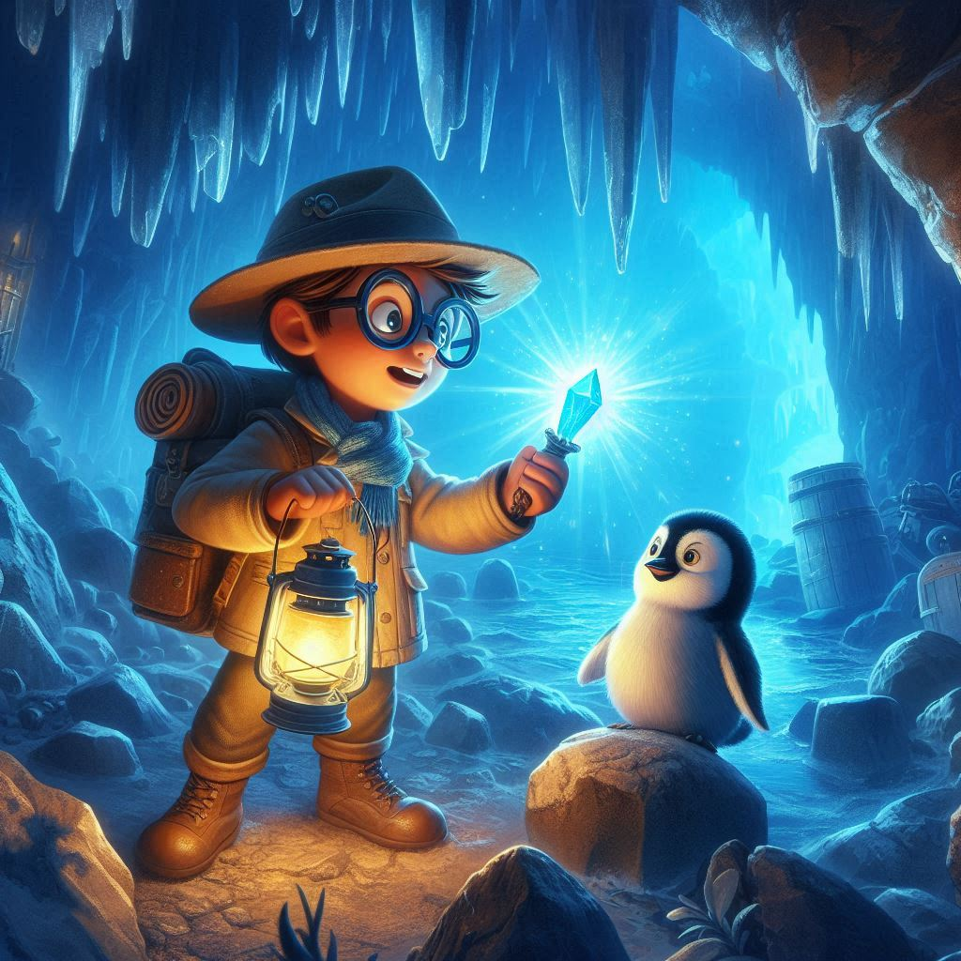
Pablo, recordando las historias de su tío, tuvo una idea. “Necesitamos usar la magia del cristal,” dijo. Con el cristal mágico en mano, Pablo proyectó una luz brillante sobre la roca. Poco a poco, la roca comenzó a desintegrarse, liberando el flujo de agua.


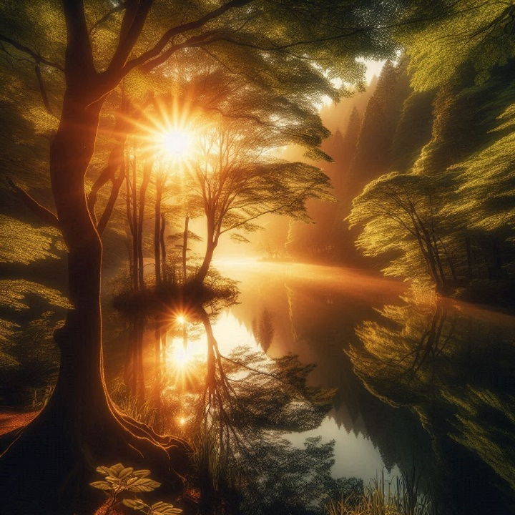
El agua comenzó a llenar la cámara y pronto fluyó de regreso al Lago Mágico. Al salir de las cavernas, vieron cómo el lago se llenaba nuevamente, devolviendo la vida y la magia al bosque.

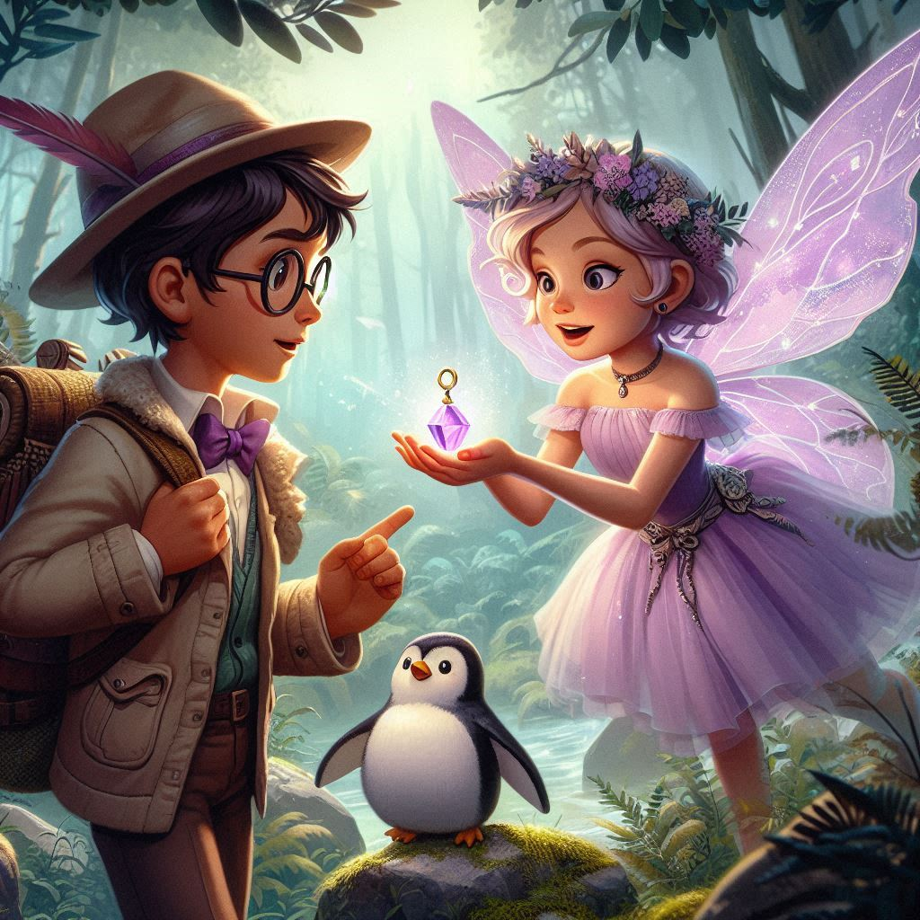
Lila, agradecida, les dio un amuleto mágico como símbolo de su gratitud. “Este amuleto les protegerá en sus futuras aventuras,” dijo.

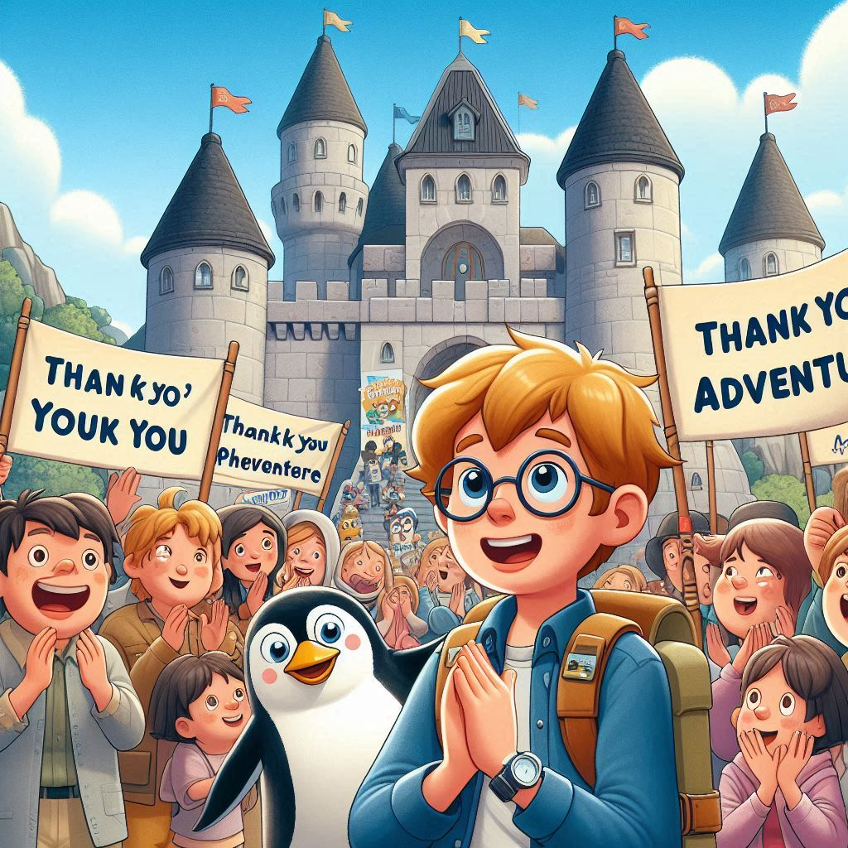
De regreso al castillo, Pablo y Pingüin fueron recibidos con alegría por los habitantes del bosque. Una vez más, habían demostrado que con valentía, ingenio y la ayuda de sus amigos, podían superar cualquier desafío.
Continuara…

